09.04.20г.
Окружающий мир
3-А класс
Тема: « Золотое кольцо России»
Содержание урока
– Какой раздел в курсе окружающий мир мы начали с вами изучать?
(«Путешествие по городам и странам»).
-Любое путешествие всегда имеет свой маршрут и определенную цель.
-Вспомните, как называется наш маршрут?
(«Золотое кольцо России»)
-Какую цель мы должны поставить перед собой?
(узнать, какие города входят в Золотое кольцо и почему оно называется кольцом)(
1) Кольцо, так как наш путь будет напоминать кольцо.
2) Золотое, так как эти города являются достоянием нашего государства, в них много памятников истории, архитектуры, искусства
Организация восприятия и осмысления новой информации
- Давайте посмотрим на карту и назовем главный город России. Покажите ее у себя на карте учебника.
-Что вы знаете об этом городе?
Кто основал Москву? ( князь Юрий Долгорукий)
Какое место в Москве называют «Сердцем Москвы»?
Сердце Москвы – Кремль, символ нашей Родины. Его древние стены с зубцами, бойницами, сторожевыми башнями стоят на высоком холме и отражаются в водах Москвы – реки. Купола храмов похожи на шлемы богатырей. В далёкие времена Кремль был крепостью, за стенами которой жители древней Москвы спасались от врага.
- В каких городах мы побывали с вами? (Сергиев Посад, Переславль-Залесский, Ростов)
Из Москвы мы отправились на северо-восток в город Сергиев-Посад.
Он назван в честь святого Сергия Радонежского, который основал здесь большой монастырь – Троице-Сергиева лавра. Слово “лавра” означает главный, самый важный монастырь. И он действительно признан главным монастырём России. На территории Троице – Сергиевой Лавры располагается Московская Духовная академия – старейшее высшее учебное заведение России. В прошлом столетии здесь жили и работали сотни первоклассных мастеров – игрушечников. Не случайно, именно здесь находится единственный в России “Музей игрушки”, в котором насчитывается около 30000 экспонатов.
Существуют сведения, что именно в этой лавре был благословлен известный вам князь Дмитрий Донской на битву с врагом. С Троице-Сергиевой лаврой и её основателем преподобным Сергием связано историческое событие – победа на Куликовом поле.«Неисчислимая татарская орда шла на Русь. Московский князь Дмитрий Иванович, который почитал преподобного Сергия и верил в его прозорливость, отправился в лавру просить совета, что делать? Силы далеко не равны, идти ли ему в поход против татар? Преподобный Сергий благословил князя, сказав, что русские победят в этой битве. 8 сентября 1380 года в сражении, которое длилось целый день, монголы были разбиты.

. Из Сергиева Посада мы отправляемся мы в город Переславль-Залесский.
Этот город, также как Москва, был основан князем Юрием Долгоруким. Он раскинулся на берегу живописного Плещеева озера. Переславль считается одним из заповедных и привлекательных городов Золотого кольца, а также считается родиной русского флота. Здесь сохранились старинные церкви и другие творения русского зодчества: Спасо - Преображенская церковь, уникальные Музей Утюга и Музей Чайника.
На озере проходили военные учения под руководством самого молодого Петра I. С музеем рядом стоит памятник Петру Великому - основателю военного флота России. Переславль- Залесский – впервые упоминается в летописи под 1152г.. как город Переславль, основанный князем Юрием Долгоруким, позже добавлено слово Залесский (т.е. находится за лесом.) Благодаря Плещееву озеру город вошёл в историю России.1 августа 1692 года готовые корабли были торжественно спущены на воду. Вот потому-то и называли Плещеево озеро – «колыбелью русского флота».
Кто же прославил этот город? ( Пётр I)
-Теперь наш путь лежит в Ростов.
Этот город – один из самых древних в Золотом кольце, и уже в давние времена его с уважением называли Великим. Самая замечательная часть города – Ростовский Кремль.
За его белыми стенами видны многочисленные купола церквей, колокола которых славятся своим мелодичным звоном. Так же известен на весь мир Дмитриевский храм. Город славится знаменитой ростовской финифтью. Это очень красивые украшения с эмалью – броши, серьги, браслеты, которые хранятся в музее Финифти, и вызывают восхищение окружающих
План работы ( в тетради –города Москва, Сергиев Посад)
1. Название города
2. Когда и кем основан (если есть)
3.Интересный факт (если есть)
4. Достопримечательности
-Можете воспользоваться дополнительным материалом, можете воспользоваться материалом учебника.
-Ваша задача рассказать о городах как можно ярче, интереснее, чтобы каждый захотел отправиться в путешествие по этим городам.

https://www.youtube.com/watch?v=wRwPK7Nw0RE

09.04.20г.
Русский язык
3-А класс
Тема: «Орфограммы, связанные с правописанием местоимений»

Содержание урока.
На уроке мы должны с вами вспомнить всё, что изучили о местоимениях.

В, НА, НОС, Я, МНИ, ОН, ПОД, ТЫ, МНЁМ, НАС, МНЕ, ВЫ
Здесь записаны разные части речи.
Давайте разобьём их на группы
Предлоги - в, на, под.
Им. существительное - нос.
Глаголы - мни, мнём.
Местоимения - я, он, ты, нас, мне, вы

Я предлагаю вам записать эти местоимения в тетрадях.(Я, он, ты, нас, мне, вы)
- В свою очередь данные местоимения можно разделить на две группы. -- Какие? ( Стоящие в нач. форме и не в нач. ф-ме).
-
- Разбор предложения по членам предложения.

предложения с местоимением, которые вам нужно будет, во-первых, правильно написать, а во-вторых, разобрать по членам предложения.

Я иду по осеннему лесу.
Они сажали в саду цветы.

Выбор правильного определения местоимения.

Сказали МНЕ, что с НЕЮ ВЫ
При НИХ на берегу
ЕГО ловили. Но, увы:
Я плавать - не могу!
МЫ ВАМ ЕЁ, ОНА НАМ ИХ,
ВЫ ИМ, обратно, НАС.
Он с НЕЮ, к НАМ опять для НИХ,
А МЫ с НИМ - к НЕЙ от ВАС…
Хоть МНЕ известно, что ОНО
ИХ любит больше ТЕХ, -
Всё ЭТО тайной быть должно
Для НАС и ВАС от ВСЕХ…

- Поняли вы что-нибудь? А как вы думаете, почему?
- Потому что тут одни местоимения. А местоимения не называют предмет.

3) Редактирование текста.
- Когда в тексте только местоимения это плохо, ничего не понятно, мы в этом с вами только что убедились. А если в тексте только существительные и нет ни одного местоимения?

Он, она, оно, они-
Все слова отличные,
Важные и личные.
Это, без сомнения,
Все местоимения.
: Я, МЫ, ТЫ, ВЫ, ОН, ОНА, ОНО, ОНИ.

- Какие это местоимения?
- Это личные местоимения.
-Назовите местоимения ед. числа, мн. числа.
-Что вы знаете о местоимениях 3-его лица?
- Местоимения третьего лица ед. числа изменяются по родам. И когда эти местоимения употребляются с предлогами, то в начале местоимения пишется буква н.
Написание предлогов с местоимениями.

Т__нулся к (он)______________ Тянулся к (ней), к (нему) беспокоился о (она)___________ беспокоился о (ней), о (нём)
наблюдал за (они)____________ наблюдал за (ними), за (ими)

разговаривал с (он)__________ разговаривал с (ним), с (ней)
спр__сил у (он)______________ спросил у (неё), у (него)
остановился перед (он)________ остановился перед (ним), перед (им)

возвышался над (она)_________ возвышался над (ней), над (ним)
прив-зли к (она)______________ привезли к (нему), к (ней)
х-дил за (она)________________ ходил за ней

Итог урока (заполнение схемы)
. Сейчас вам нужно ещё раз вспомнить всё, что вы теперь знаете о местоимениях.
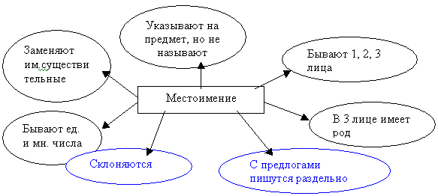

Домашнее задание
Стр. 98. (учебник) «Проверь себя»

09.04.20г.
Изобразительное искусство
3-А класс
Ход урока
Тема: « Рисование натюрморта»

. Понятие «натюрморт»

Натюрморт – это картины, на которых изображены композиции из каких-либо предметов быта или цветов. Слово "натюрморт" пришло в русский язык из французского. Оно разделено на две части - "nature" и "morte", которые переводятся соответственно как "природа, натура, жизнь" и "мертвый, тихий, неподвижный". Натюрморт – это изображение художником на холсте застывшей, неподвижной натуры. Правда, иногда мастера натюрморта дополняют свои картины изображениями вполне живых существ - бабочек, гусениц, паучков и жучков и даже птиц. История натюрморта насчитывает вот уже почти 600 лет. До XVI в. никому и в голову не могло прийти, что можно рисовать красками какие-то неодушевленные предметы, пусть даже очень красивые. Натюрморты-картины просто не существовали в те времена. Художники писали картины на религиозные сюжеты, также были в почете портреты. Даже пейзаж выступал лишь в качестве дополнения. Как самостоятельный жанр натюрморт стал выступать благодаря французам. Такие французские художники, как Франсуа Депорт, Жан-Батист Шарден, Жан-Батист Моннуайе и Жан-Батист Удри сформулировали основные принципы "предметной" живописи, сформировали ее основную концепцию и явили широкой публике всю красоту и очарование натюрморта.

Алгоритм выполнения работы

Самый важный этап – это построение. Всегда, при любом рисунке начинайте «строить» предметы, выверяя их пропорции, угол наклона, индивидуальную геометрию, соотношения сторон. От правильности такого «чертежа» будет зависеть весь ваш рисунок. Рисуем чуть наклоненную вертикальную линию, это будет середина фрукта. Отмечаем ее размер, ставим верхнюю точку и самую нижнюю. Теперь на глаз отмечаем важные точки: ширину верхушки, ширину «талии» груши, самую объемную часть. Обратите внимание, что верхняя половина груши похожа на трапецию, стоящую на основании, а вторая половина груши больше схожа на шар. Соединяем эти точки прямыми линиями. Получили грубую схему. Те, кто своему глазомеру доверяет, может сразу делать плавные линии, рисуя контур груши.
1.Нарисуйте два круга. Большой и маленький, так чтобы они пересекались в двух точках. Прямые грубые линии превращаем в более мягкие и плавные, затем можно все вспомогательные убрать ластиком. Груша по форме уже вполне узнаваема.
2. Сверху маленького круга пририсуйте хвостик, а снизу большого круга донышко.
3. Соедините наружными контурами два круга, как на картинке плавными линиями.
4.Сотрите внутренние лишние линии.
5. Вот такая вот груша!
6. Нарисуем хвостик и капельку росы на боку груши.
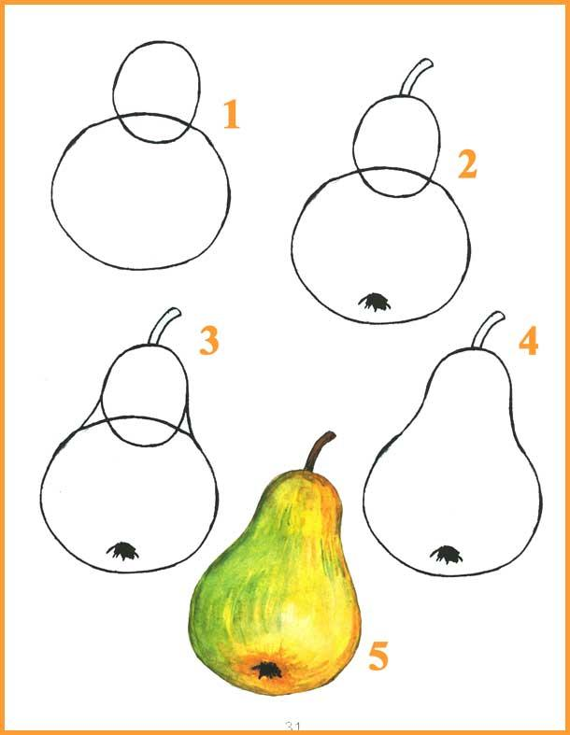
5.Работа в цвете
Начинаем работать акварелью. Обязательно проследите, чтобы кисти и палитра были чистыми. Желтой прозрачной акварелью проходим первый слой всей груши. Источник света будет справа и чуть вверху. Значит, оставляем самые светлые участки, примерно прикидывая, как может освещаться поверхность груши. Слева по контуру и внизу у основания будут самые темные места. Добавим туда светлого зеленого.
начало работы акварелью
- Теперь этап «лепки» груши. Да, именно так. Короткими мазками от самого темного до светлого участка, добавляя оттенки желтого, оранжевого, коричневого или зеленого, стараемся будто «вылепить» ее неровную кожуру. В тенях добавляем чуть больше зеленого, оранжевого и коричневого. Посмотрите, как мазки идут, как будто по форме перевернутого вопросительного знака, особенно это заметно в центре. Слева по контуру рисуем так: верхний левый край темным, доходим до середины груши, пропускаем участок, затем снова темным (но не у самого основания, а чуть выше). Нужно показать объемность фрукта, свет и тень, неровную поверхность, сочность. Добавляем холодную падающую тень внизу – синим или темным голубым оттенком. Придаем большего объема хвостику.
создаем объем и накладываем тени
- Если вы внимательно посмотрите на грушу, то заметите, что на ее кожуре чаще всего есть небольшие темные точки. Не обязательно рисовать их все, можно сделать несколько небольших участков, чтобы дать зрителю возможность понять, что они там есть. Делаем эти небольшие крапинки не черным цветом, а зеленым с коричным или просто коричневым цветом, это будет смотреться естественней. Делаем тени плотнее по контуру слева, добавляем в падающую тень еще немного темно-синего оттенка. На свету мелкие крапинки почти незаметны, поэтому их можно там нарисовать только очень мягким желто-зеленым либо желто-коричневым оттенком акварели.
6.Проработка деталей.
-Добавляем больше контраста во все тени, в верхней части можно чуть усилить сочность, положив сверху прозрачный слой оранжевого или золотистого цвета. При желании, можно дорисовать листик. У грушевого дерева очень красивые темно-зеленые блестящие листики.

https://nsportal.ru/nachalnaya-shkola/izo/2018/06/20/prezentatsiya-urok-izobrazitelnogo-iskusstva-kompozitsiya

09.04.20г.
Литературное чтение
3-А класс
Тема: М.М.Зощенко «Золотые слова»
Ход урока:
Подготовка к изучению нового материала.
Сегодня мы познакомимся с творчеством М.М.Зощенко.
Родился писатель в семье художника (1894 – 1958 гг.). Окончил гимназию, поступил на юридический факультет университета. В начале Первой мировой войны студент Зощенко добровольцем пошёл на фронт, дослужился до штабс – капитана, был ранен (демобилизовался) был уволен из армии.
Новая война – гражданская – позвала добровольцем в Красную армию. После войны работал сапожником, телефонистом, агентом уголовного розыска, счетоводом, актёром … Но всю жизнь стремился к литературе. Особенно ему удавались детские характеры. Когда он писал свои юмористические рассказы для детей, то думал не о том, что над поступками непослушных девочек и мальчиков будут смеяться, а просто хотел научить юных читателей быть храбрыми и сильными, добрыми и умными.
М.Зощенко был писателем – сатириком. Давайте посмотрим в толковом словаре, значение слова – сатира и сатирик.
Сати́ра (лат. satira) — резкое проявление комического в искусстве, представляющее собой поэтическое унизительное обличение явлений при помощи различных комических средств.
Сатирик — писатель, осмеивающий современные пороки и слабости.
Михаил Зощенко умел подмечать в нашей жизни комическое. Он высмеивал недостатки, или как он говорил сам «печальные черты» характеров. В его произведениях многие узнавали себя. Не каждый человек достойно может пережить такую «встречу с самим собой» в рассказе, над которым смеются тысячи читателей.
. Писатель создал целые циклы рассказов адресованные детям: «Умные животные», «Смешные рассказы», «Лёля и Минька», «Рассказы о Минькином детстве», «Рассказы о войне».
. Работа над новой темой.
- М.М.Зощенко «Золотые слова» (стр.144-153)
- Рассказ называется «Золотые слова», слово «золотые» употреблено в прямом или переносном значении? Почему?
Какие слова могут считаться «золотыми»? (волшебные, ценные). Назовите пример таких слов.
Когда нужно употреблять в своей речи «волшебные слова»?
.Словарная работа.
Прельщала – стала заманчивой, приятной.
Угореть – отравиться угаром, потерять соображение.
Угоревший – отравился угаром.
Развязно – излишне свободно и непринуждённо в обращении с другими.
Раскаяться – сознавать, что поступил дурно, неправильно, ошибочно, начать испытывать сожаление об этом.
3.Чтение текста.
4.Лексическая работа.
постарайтесь объяснить, как вы понимаете устойчивые словосочетания.
1 ряд «Тараторила без конца» .
2 ряд «Сидела как на иголках» .
3 ряд «Желала загладить происшествие» .
ответы:
1 ряд «Тараторила без конца» – говорила очень быстро без остановки.
2 ряд «Сидела как на иголках» – сидеть в крайне волнении, в беспокойстве от ожидания.
3 ряд «Желала загладить происшествие» - исправить положение
Итог урока
С каким новым рассказом М.Зощенко мы познакомились сегодня. Прочитав рассказом, какой вывод вы сделали для себя?
Домашнее задание: стр.144-153 (выразительное чтение, ответы на вопросы в учебнике)

https://nsportal.ru/nachalnaya-shkola/chtenie/2015/03/24/urok-chteniya-zolotye-slova-zoshchenko-m-m

